Для системы автоматического управления, заданной структурной схемой (рисунок 1) и при известных значениях параметров (см. варианты задания и исходные параметры)
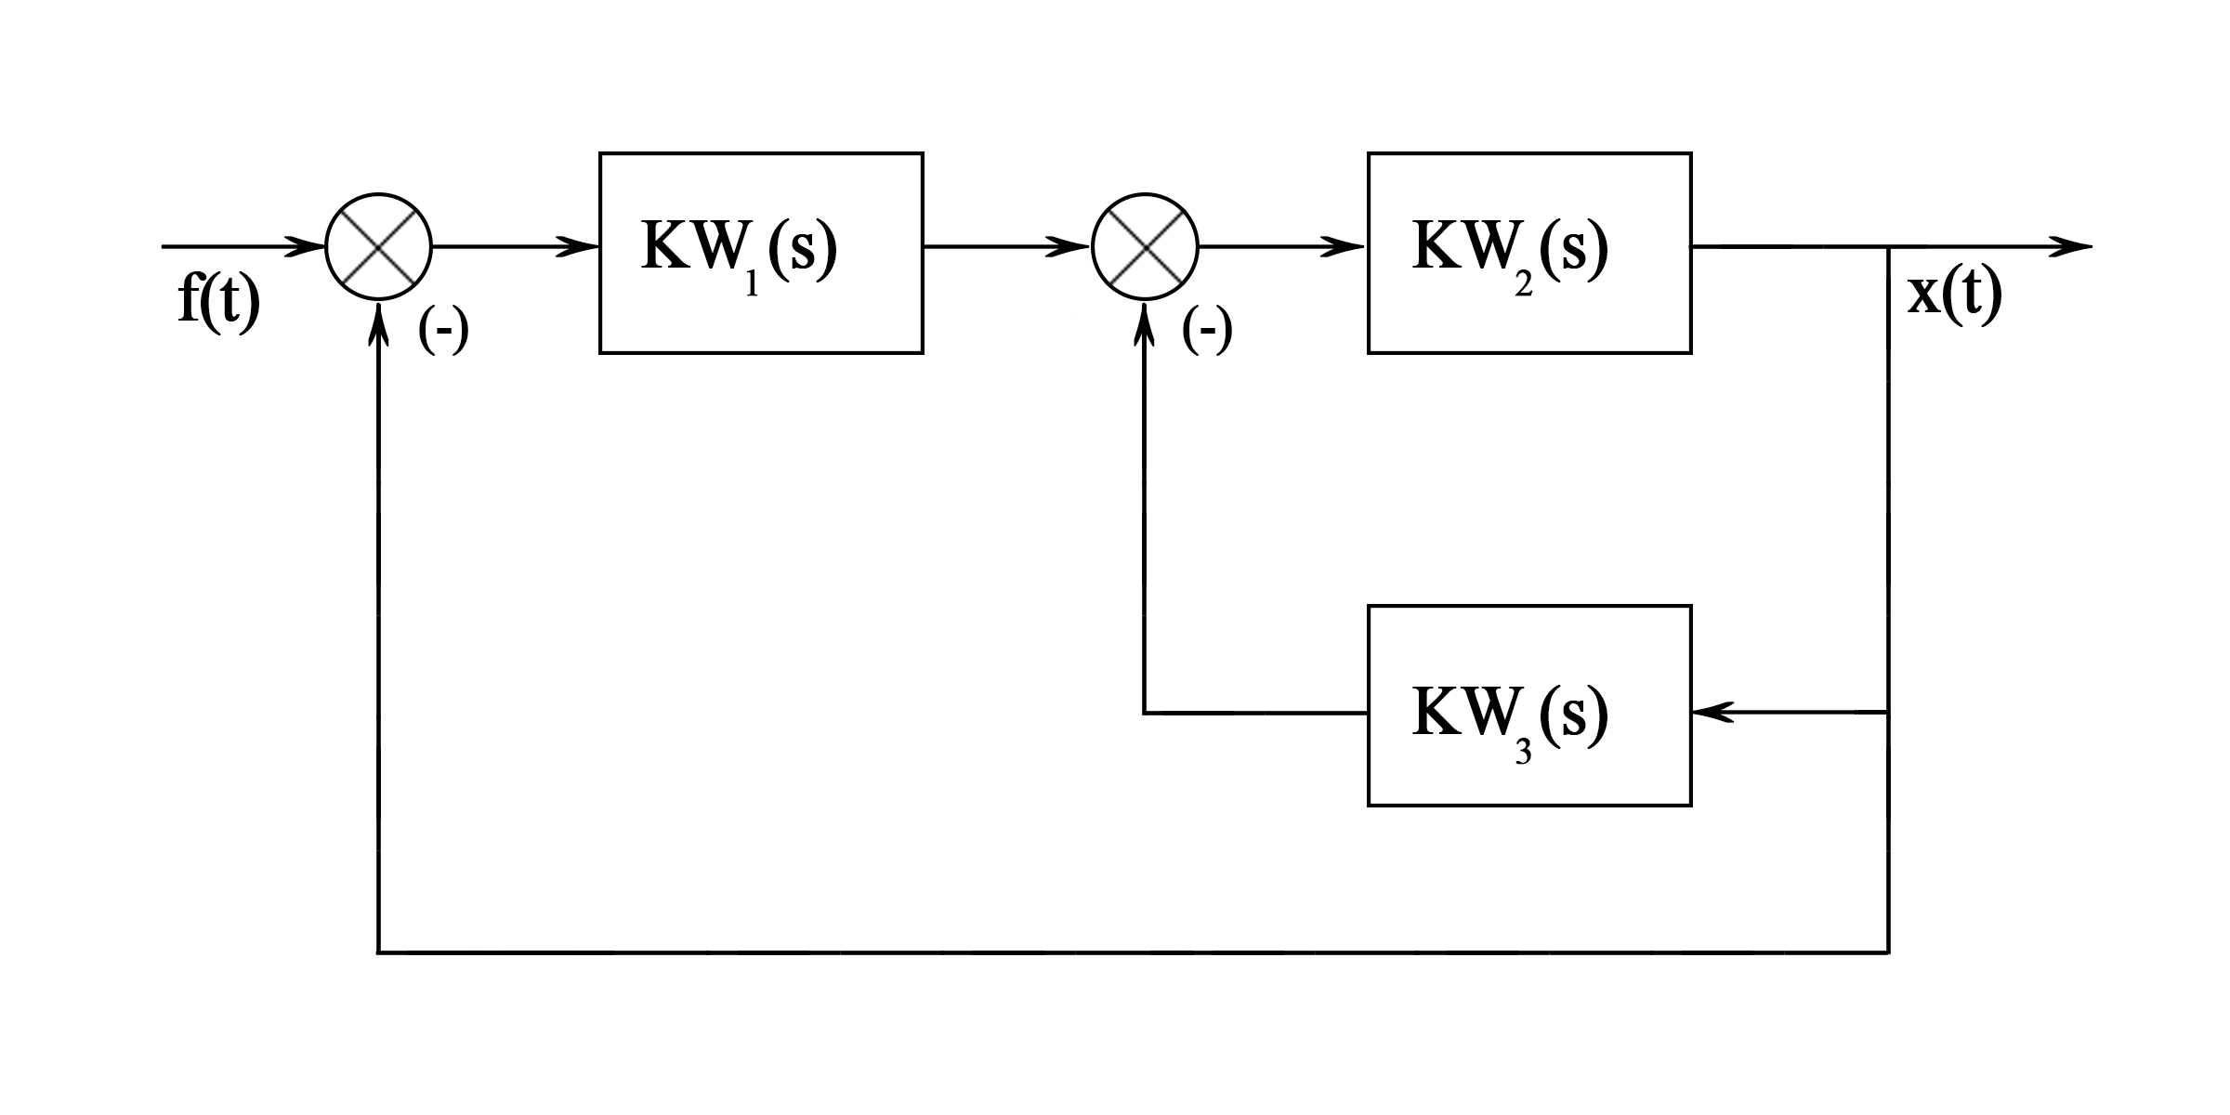
Рисунок 1. Структурная схема САУ
Необходимо:
- Принимая К3=1, построить ЛАХ и ЛФХ разомкнутого внутреннего контура и определить значение К3, исходя из обеспечения запасов устойчивости внутреннего замкнутого контура по фазе ∆$θ$ ≥${15}^{0}$ и амплитуде ∆$H$ ≥$7$ дб построить ЛАХ и ЛФХ замкнутого внутреннего контура;
- С помощью Д - разбиения в плоскости одного параметра определить диапазон изменений К1, обеспечивающий устойчивость замкнутой системы. Проверить устойчивость системы по критерию Рауса-Гурвица;
- Принимая К1=1, построить ЛАХ и ЛФХ разомкнутой системы и выбрать значение К1, исходя из обеспечения запасов устойчивости замкнутой системы по фазе
∆$θ$≥${35}^{0}$ и амплитуде ∆$H$ ≥$14$ дб. Сравнить полученное значение К1 с результатом п.2;
- Построить АЧХ замкнутой системы и определить показатель колебательности М и полосу пропускания $ωпр$;
- Построить ВЧХ и переходный процесс замкнутой системы и оценить время переходного процесса Тпп и величину перерегулирования $σ\%.$
Примечание:
- Для построения частотных характеристик замкнутого внутреннего контура и частотных характеристик разомкнутой системы использовать преобразованную структурную схему (рисунок 2);
- Частотные характеристики – ЛАХ и ЛФХ представляются в следующем масштабе:
1 дб (амплитуды) – 2 мм;
$1^{0}$(фазы) – 1 мм;
1 декада (частоты) – 50 мм.
- Графики должны иметь размеры: по горизонтали примерно 150 мм, по вертикали примерно 80 мм.
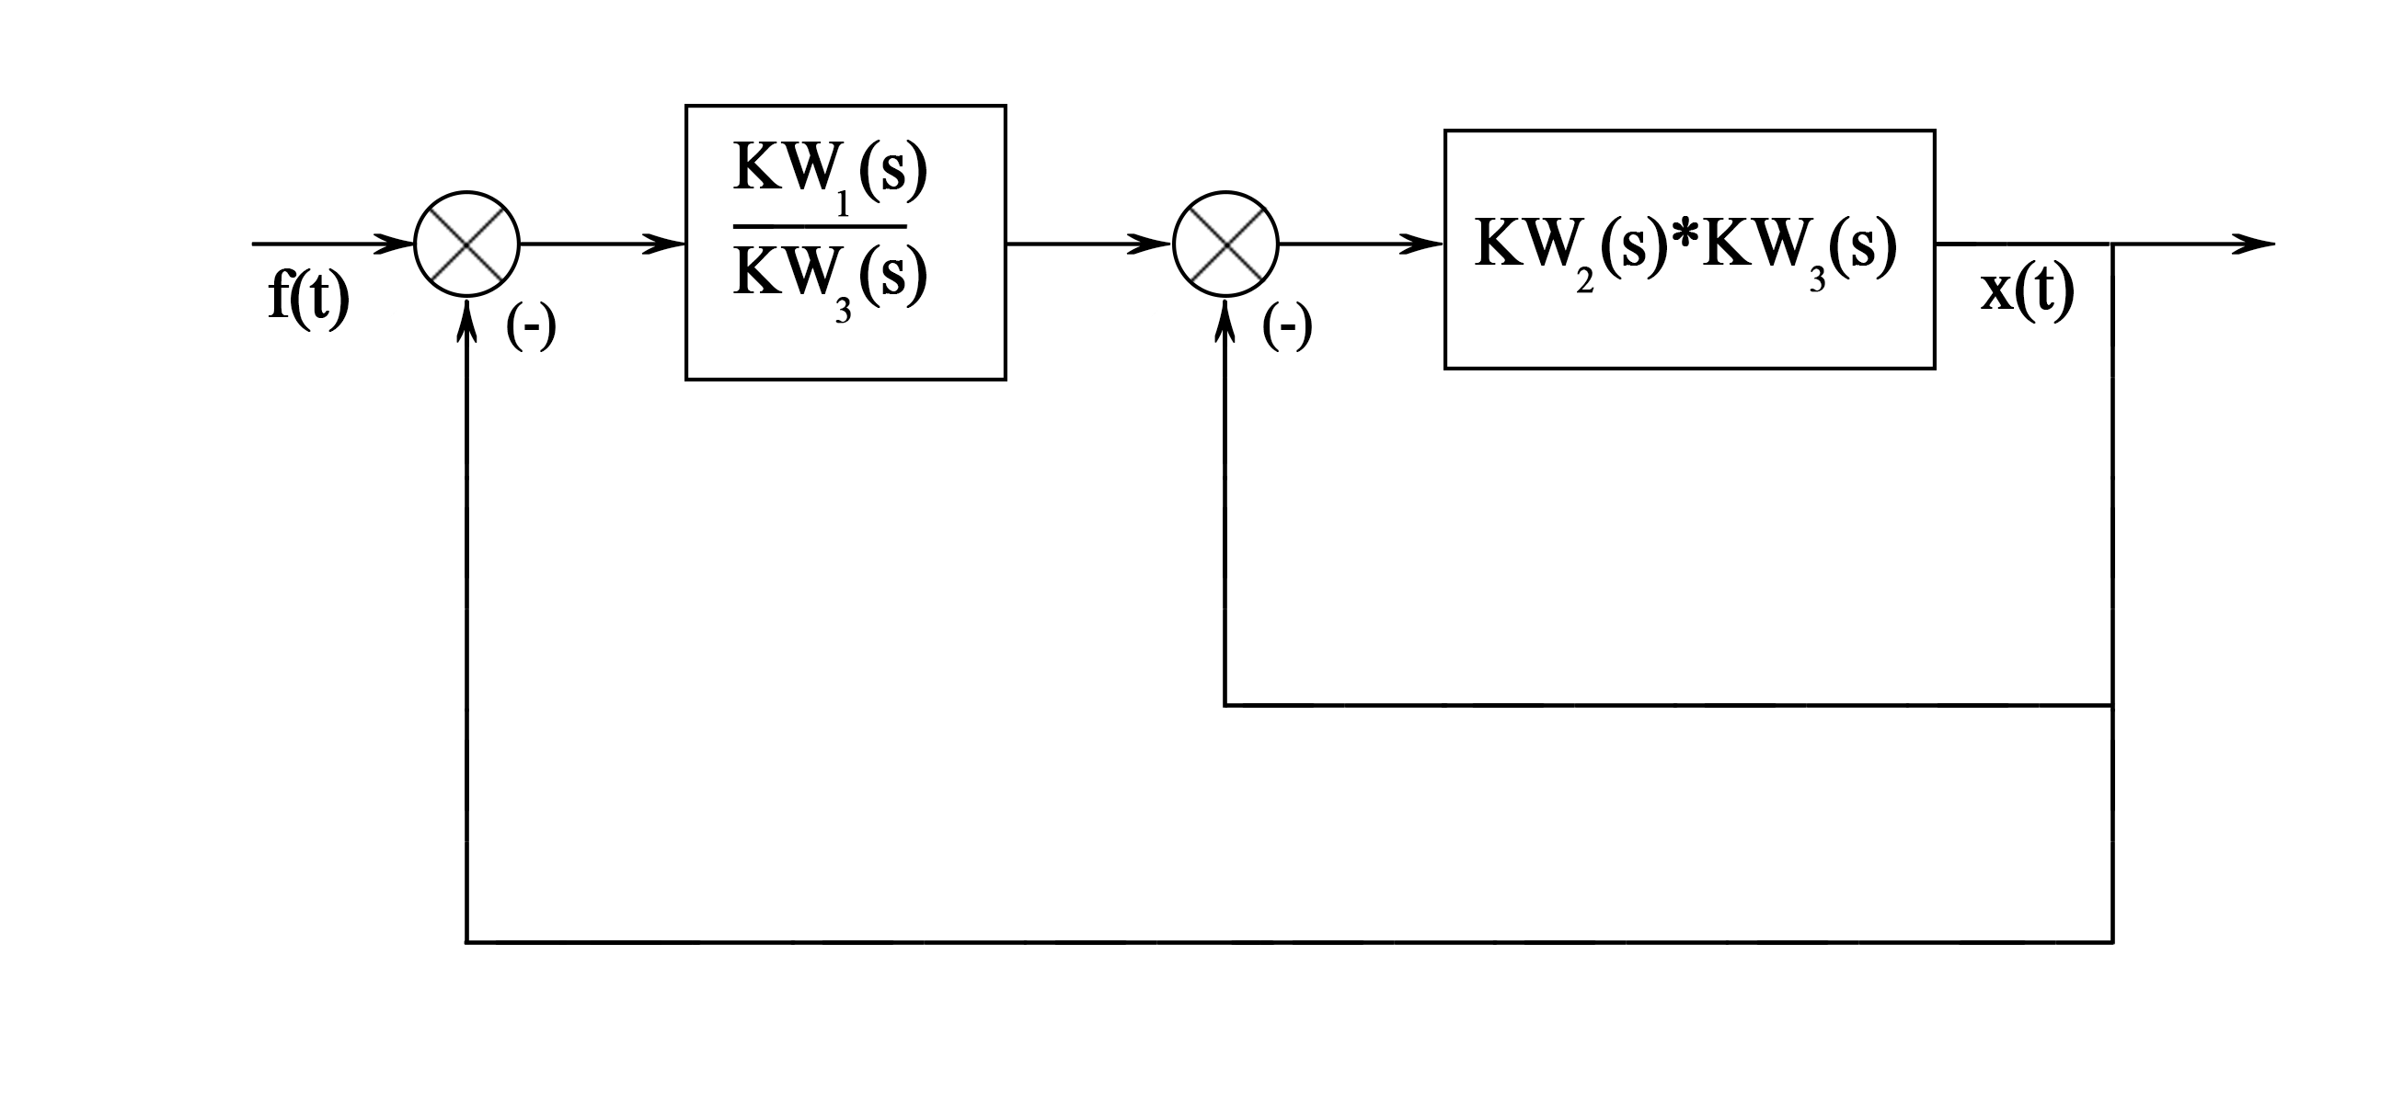
Рисунок 2. Преобразованная структурная схема
Вариант №27.
Передаточные функции | $${KW}_{1}(s)$$ | $${KW}_{2}(s)$$ | $${KW}_{3}(s)$$
3 | $$\frac{K_{1}}{s(T_{1 }s+1)}$$ | $$\frac{K_{2}(τ_{2 }s+1)}{(T_{2}^{2}s^{2}+2{ξ_{2}T}_{2 }s+1)(τ_{3 }s+1)}$$ | $$\frac{K_{3}}{T_{3 }s+1}$$

Значения параметров | $$K_{2}$$ | $$T_{1 }$$ | $$τ_{1 }$$ | $$T_{2 }$$ | $$τ_{2 }$$ | $$T_{3 }$$ | $$τ_{3 }$$ | $$ξ_{2}$$
3 | 6,0 | 0,30 | 0,03 | 0,35 | 0,90 | 3,3 | 0,62 | 0,50

